2005年福建省高中学生化学竞赛（预赛）试题答案
一、（10分）
（1） 1）含氟牙膏中含NaF、SnF，可与牙齿反应，生成溶解度更小的Ca₅(PO₄)₃F，在有机酸中更稳定，难溶解。（1分）
Ca₅(PO₄)₃OH + F⁻ == Ca₅(PO₄)₃F + OH⁻（2分）
（2）不是（1分）。摄入过量的氟会带来氟斑牙、氟骨症（1分，说出其中一种即可）
（3）用气体HF腐蚀玻璃，可得到不透明的毛玻璃画（1分）
4HF +SiO₂ == SiF₄ + 2H₂O（3分）
3SiF₄+ 4H₂O ==H₄SiO₄↓+ 2H₂SiF₆ （1分）
二、（10分）
（1）设此配合物为100 g。
n_{Co} = 21.4 / 58.93 = 0.363 (mol)
n_{H} = 5.5 / 1.01 = 5.4 (mol)
n_{N} = 25.4 / 14.01 = 1.81 (mol)
n_{O} = 23.2 / 16.00 = 1.45 (mol)
n_{S} = 11.64 / 32.06 = 0.363 (mol)
n_{Cl} = 12.86 / 35.45 = 0.3627 (mol)
将以上各n_{x}分别除以0.363可得 Co∶H∶N∶O∶S∶Cl =1∶15∶5∶4∶1∶1
并算出此配合物摩尔质量恰好为275.64 g·mol⁻¹。所以此配合物的化学式是CoClN₅H₁₅SO₄（2分）
（2）因为 Ba²⁺ + ${\text{SO}}_{4}^{\text{2-}}$ = BaSO₄↓说明${\text{SO}}_{4}^{\text{2-}}$在外界，因为配合物不与AgNO₃及稀碱溶液反应，说明Cl⁻ 和NH₃在内界，所以配合物的分子式为 [CoCl(NH₃)₅]SO₄。（3分）（分子式对，即可给满分）
Co 3d⁷4s²（1分）、Co³⁺（1分）、Cl⁻（1分）、NH₃（1分）、SO₄²⁻（1分）（没写明价态或价态写错，不给相应的分数）
三、（10分）
（1）CaO + H₂O = Ca(OH)₂ （1分）
3S + 3Ca(OH)₂ = 2CaS + CaSO₃ + 3H₂O （2分）
(x-1)S + CaS = CaS_{x} （2分）
多硫化物随x升高显橙色至樱桃红色。（1分）
S + CaSO₃ = CaS₂O₃ （1分）
（2） CaS_{x} + H₂O + CO₂ = CaCO₃ + H₂S_{x} （2分）
H₂S_{x} = H₂S↑ + (x-1)S↓ （1分）

四、（10分）（1）5分
正极：碳 （1分） 负极： 铁 （1分）
Fe-2e = Fe2+ （0.5分）
O2+2H2O+4e = 4OH- （1分）
Fe2++2OH- = Fe(OH)2 （0.5分）
Fe(OH)2+O2=2Fe2O3 + 4H2O （1分）
或：
Fe-2e = Fe2+（0.5分）
Fe2+-e = Fe3+（0.5分）或Fe-3e = Fe3+（1分）
O2+2H2O+4e = 4OH- （1分）
Fe3+ + 3OH- = Fe(OH) 3 （0.5分）
4Fe(OH) 3 = 2Fe2O3 + 4H2O （0.5分）

（2）a. 9Fe + 4NaNO₂ + 8H₂O = 3Fe₃O₄ + 4NH₃ + 4NaOH （3分）(Fe₃O₄写对,其他产物不对给1分)
b. 升温加快NaNO₂氧化速率。（2分）

五、（10分）1．因为反应方向是体积减少的方向,因此应采用高压； (3分)
惰性气体如甲烷等的增加相当于减少总压,对该反应不利,因此,应定期排空循环气(1分)
虽然高温对反应不利(1分),但反应尚未达到平衡,因此,高温有利于提高反应速率。 (1分)
2. 反应吸热,可采用高温,这不但有利于提高反应速率(1分),且对提高转化率有利.(但考虑到催化剂的烧结，温度不能太高)； (1分)
正向反应往体积增加的方向,因此,不宜采用高压,而应用常压,加入惰性气体有利于平衡向右移动.因此,不必排空,相反,可加入惰性气体以提高转化率。 (2分)
六、（10分）

解 依据等物质的量规则：
n（AgNO₃）= n（NaCl） （2分）
$\frac{\frac{m(\text{NaCl})}{M(\text{NaCl})}}{V桶}×V(\text{NaCl})=C({\text{AgNO}}_{3})V({\text{AgNO}}_{3})$ （2分）
$\frac{\frac{\text{380}}{\text{58}\text{.}\text{44}}}{V桶}×\frac{\text{100}\text{.}0}{\text{1000}}=0\text{.}\text{0747}×\frac{\text{32}\text{.}\text{24}}{\text{1000}}$ （2分）
故V桶=380×100.0 /（58.44×0.0747×32.24）= 270（升） （4分）
注①有效数字非保留三位扣1分；②结果单位未标明扣2分；③未分步列式或其它合理解法，结果正确，照样给分。

七、（10分）
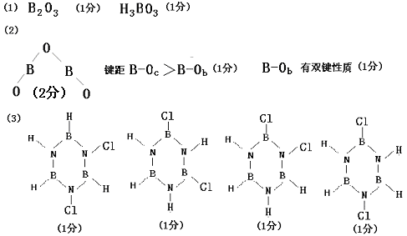
八、 （10分）
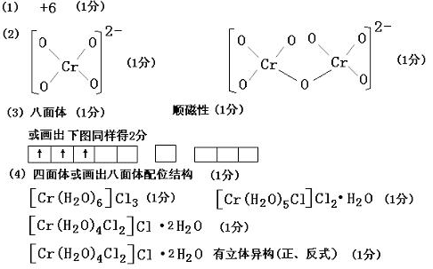
九、（10分）,每个空格1分

十、（10分），A～H每个结构式1分，A，E，F，G每个命名0.5分，命名凡与答案有任何不符者（包括取代基位号、排列顺序）均不给分。
十一、（10分）
- 本小题8分，A～H每个空格1分。

- 本小题2分
方法（1）：

方法（2）：
依第1小题方法由化合物M制得萘（0.5分）

